ЦЕНТР ПО САПРОПЕЛЮ

Астрахань. ул. Ульянова, 67. тел. +7(8512)732220. 305625. факс +7(8512)305625. E-mail: danil@astranet.ru
www.saprex.ru

ОБОРУДОВАНИЕ ДОБЫЧИ САПРОПЕЛЯ И ОЧИСТКИ ОЗЕР ОТ ЗАИЛЕНИЯ

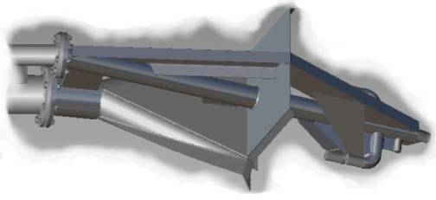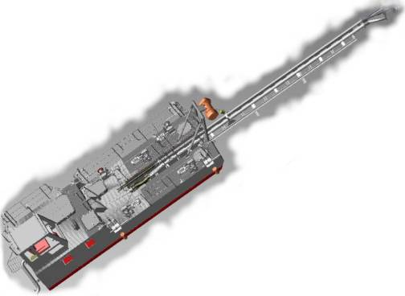

ТЕХНИЧЕСКАЯ ХАРАКТЕРИСТИКА ЗЕМСНАРЯДА ПРОЕКТА 258.120СШ

Номер п/п | Параметры | Ед. измерения | Параметры
1 | Характеристика грунта |  | Сапропель естественной влажности
2 | Глубина разработки  - минимальная  - максимальная | м | 0,7  5,0
3 | Акватория (озеро, река, водохранилище) |  | Озеро, подводный карьер
4 | Высота подьма грунта от уровня воды до точки сброса | м | 5
5 | Дальность транспортирования от земснаряда | м | 300
6 | Необходимая мощность | кВт | 200 кВт. Электроэнергия подается от ЛЭП (при отсутствии ЛЭП применяется дизель-генератор, который устанавливается на берегу или на отдельном понтоне рядом с земснарядом.
7 | Потребляемая мощность | кВт | 155
8 | Грунтозаборное устройство |  | Шнековый рыхлитель, установленный последовательно с шнековым нагнетателем на раме
9 | Длина плавучего грунтопровода | м | 100, резиново-тканевый грунтопровод, D=200
10 | Производительность земснаряда по сапропелю естественной влажности, техническая | м3/час | 120
11 | Способ разработки сапропеля |  | Траншейный, якорно-тросовой
12 | Размеры корпуса  - длина  - ширина | м | 9  3
13 | Размеры габаритные земснаряда  - длина  - ширина  - высота от ОП | м | 14  2.5  3.6
14 | Осадка средняя максимальная | м | 0,6
15 | Нагнетательный насос  тип  место расположения  количество |  | Винтовой  В корпусе земснаряда  2
16 | Базовая ориентировочная стоимость | руб. | 8 320 000
17 | Время изготовления | Мес. | 3-4

ТЕХНИЧЕСКАЯ ХАРАКТЕРИСТИКА ЗЕМСНАРЯДА ПРОЕКТА 258.100СФ

Номер п/п | Параметры | Ед. измерения | Параметры
1 | Характеристика грунта |  | Сапропель
2 | Глубина разработки  - минимальная  - максимальная | м | 1,0  5,0
3 | Акватория (озеро, река, водохранилище) |  | Озеро, подводный карьер
4 | Высота подьма грунта от уровня воды до точки сброса | м | 5
5 | Дальность транспортирования от земснаряда | м | 100
6 | Необходимая мощность | кВт | 100 кВт. Электроэнергия подается от ЛЭП (при отсутствии ЛЭП применяется дизель-генератор, который устанавливается на берегу или на отдельном понтоне рядом с земснарядом.
7 | Потребляемая мощность | кВт | 85
8 | Грунтозаборное устройство |  | Фрезерный рыхлитель с периферийным секционным грунтоприемником
9 | Длина плавучего грунтопровода | м | 100, резиново-тканевый грунтопровод, D=200
10 | Производительность земснаряда по пульпе с 25% насыщением, техническая | м3/час | 400
11 | Способ разработки сапропеля |  | Папильонажный, якорно-тросовой
12 | Размеры корпуса  - длина  - ширина | м | 9  2,5
13 | Размеры габаритные земснаряда  - длина  - ширина  - высота от ОП | м | 14  2.5  3.6
14 | Осадка средняя максимальная | м | 0,55
15 | Нагнетательный насос  тип  место расположения  количество |  | ГрАУ400/20  В корпусе земснаряда  1
16 | Базовая ориентировочная стоимость | руб. | 7 850 000
17 | Время изготовления | Мес. | 3-4

ТЕХНИЧЕСКАЯ ХАРАКТЕРИСТИКА ЗЕМСНАРЯДА ПРОЕКТА 258.60СШ

Номер п/п | Параметры | Ед. измерения | Параметры
1 | Характеристика грунта |  | Сапропель естественной влажности
2 | Глубина разработки  - минимальная  - максимальная | м | 0,7  5,0
3 | Акватория (озеро, река, водохранилище) |  | Озеро, подводный карьер
4 | Высота подьма грунта от уровня воды до точки сброса | м | 5
5 | Дальность транспортирования от земснаряда | м | 360
6 | Необходимая мощность | кВт | 100 кВт. Электроэнергия подается от ЛЭП (при отсутствии ЛЭП применяется дизель-генератор, который устанавливается на берегу или на отдельном понтоне рядом с земснарядом.
7 | Потребляемая мощность | кВт | 85
8 | Грунтозаборное устройство |  | Шнековый рыхлитель, установленный последовательно с шнековым нагнетателем на раме
9 | Длина плавучего грунтопровода | м | 100, резиново-тканевый грунтопровод, D=200
10 | Производительность земснаряда по сапропелю естественной влажности,техническая | м3/час | 60
11 | Способ разработки сапропеля |  | Траншейный, якорно-тросовой
12 | Размеры корпуса  - длина  - ширина | м | 9  2,5
13 | Размеры габаритные земснаряда  - длина  - ширина  - высота от ОП | м | 14  2.5  3.6
14 | Осадка средняя максимальная | м | 0,55
15 | Нагнетательный насос  тип  место расположения  количество |  | Винтовой  В корпусе земснаряда  1
16 | Базовая ориентировочная стоимость | руб. | 6 520 000
17 | Время изготовления | Мес. | 3-4

ТЕХНИЧЕСКАЯ ХАРАКТЕРИСТИКА ЗЕМСНАРЯДА ПРОЕКТА 258.40СФ

Номер п/п | Параметры | Ед. измерения | Параметры
1 | Характеристика грунта |  | Сапропель
2 | Глубина разработки  - минимальная  - максимальная | м | 1,0  5,0
3 | Акватория (озеро, река, водохранилище) |  | Озеро, подводный карьер
4 | Высота подьма грунта от уровня воды до точки сброса | м | 5
5 | Дальность транспортирования от земснаряда | м | 950
6 | Необходимая мощность | кВт | 60 кВт. Электроэнергия подается от ЛЭП (при отсутствии ЛЭП применяется дизель-генератор, который устанавливается на берегу или на отдельном понтоне рядом с земснарядом.
7 | Потребляемая мощность | кВт | 45
8 | Грунтозаборное устройство |  | Фрезерный рыхлитель с периферийным секционным грунтоприемником
9 | Длина плавучего грунтопровода | м | 100, резиново-тканевый грунтопровод, D=200
10 | Производительность земснаряда по пульпе с 25% насыщением, техническая | м3/час | 175
11 | Способ разработки сапропеля |  | Папильонажный, якорно-тросовой
12 | Размеры корпуса  - длина  - ширина | м | 9  2,5
13 | Размеры габаритные земснаряда  - длина  - ширина  - высота от ОП | м | 14  2.5  3.6
14 | Осадка средняя максимальная | м | 0,55
15 | Нагнетательный насос  тип  место расположения  количество |  | ГрАУ170/40  В корпусе земснаряда  1
16 | Базовая ориентировочная стоимость | руб. | 5 960 000
17 | Время изготовления | Мес. | 2.5-3

ТЕХНИЧЕСКАЯ ХАРАКТЕРИСТИКА ЗЕМСНАРЯДА ПРОЕКТА 044.60СШ

Номер п/п | Параметры | Ед. измерения | Параметры
1 | Характеристика грунта |  | Сапропель естественной влажности
2 | Глубина разработки  - минимальная  - максимальная | м | 0,7  5,0
3 | Акватория (озеро, река, водохранилище) |  | Озеро, подводный карьер
4 | Высота подьма грунта от уровня воды до точки сброса | м | 3
5 | Дальность транспортирования от земснаряда | м | 50
6 | Необходимая мощность | кВт | 30 кВт. В качестве привода используется трактор Т40
7 | Потребляемая мощность | кВт | 30
8 | Грунтозаборное устройство |  | Шнековый рыхлитель, установленный последовательно с шнековым нагнетателем на раме
9 | Длина плавучего грунтопровода | м | 50, резиново-тканевый грунтопровод, D=200
10 | Производительность земснаряда по сапропелю естественной влажности, техническая | м3/час | 60
11 | Способ разработки сапропеля |  | Веерными, параллельными, веерно-параллельными заходками
12 | Размеры корпуса  - длина  - ширина | м | 9  3
13 | Размеры габаритные земснаряда  - длина  - ширина  - высота от ОП | м | 12,6  4.7  3.4
14 | Осадка средняя максимальная | м | 0,63
15 | Нагнетательный насос  тип  место расположения  количество |  | шнек  В корпусе земснаряда  1
16 | Базовая ориентировочная стоимость | руб. | 5 200 000
17 | Время изготовления | Мес. | 2.5-3

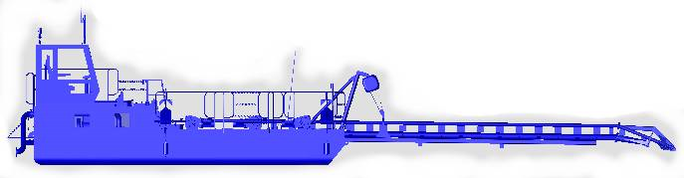

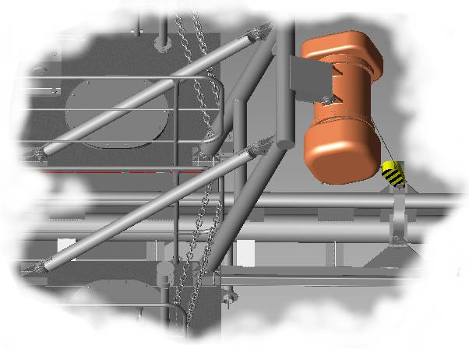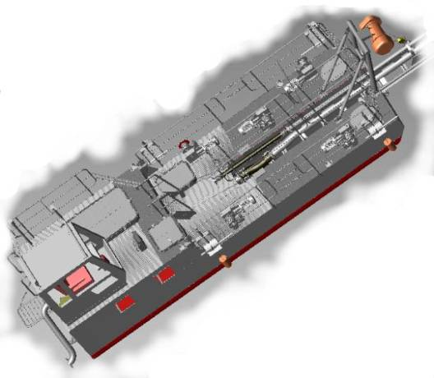

Наш адрес. 414018. Астрахань. ул. Ульянова, 67
Время работы: понедельник-пятница: с 10 до 20.00;
Центр по сапропелю
По всем вопросам звоните по телефонам: (8512)73-22-20. 89086132220
www.saprex.ru

